# UiPathExcel读取操作

# Uipath操作Excel的相关基本概念

## UiPath操作Excel的两组方法

**App Integration > Excel VS System > File > Workbook**

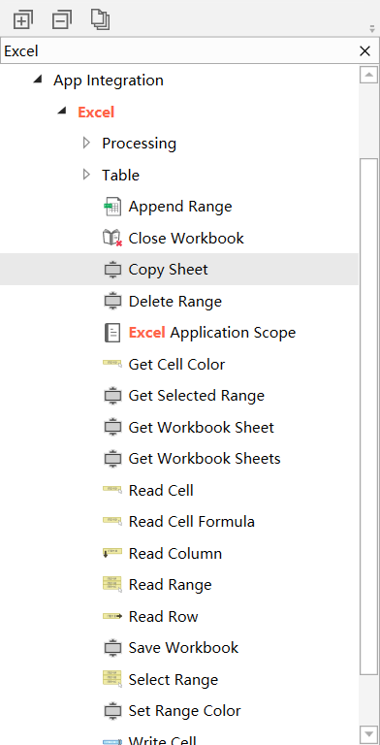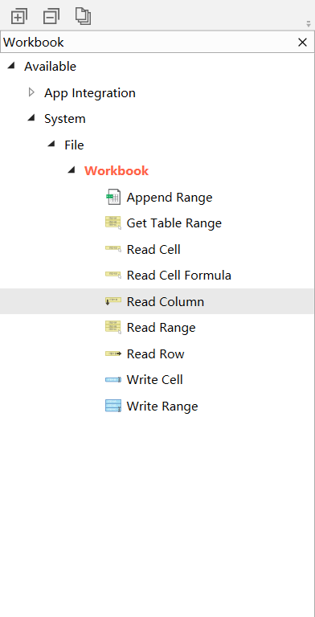

使用上的差异:

前者对Excel 的操作必须包含在 Excel application Scope 控件里面，工作簿路径统一在此设置；

后者的工作簿路径写在每个单独控件里面的，需要分别设置；

使用第一组(Excel)的时候，一定会打开 EXCEL，而且完成之后不会自动关闭 Excel 进程；

而使用第二组(Workbook)的时候，不会创建 Excel 进程，不存在 EXCEL 进程残留的问题，对工作簿的连续操作时无需频繁打开和关闭工作簿，理论上运行速度更快；

所以后续案例使用到的Excel控件都位于System > File > Workbook 下；

# Excel 读操作

## 读取一个单元格

### 控件介绍

**Read Cell**: 使用Read Cell 控件，读取Excel的一个单元格内容

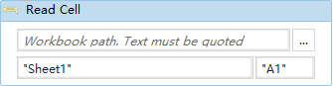 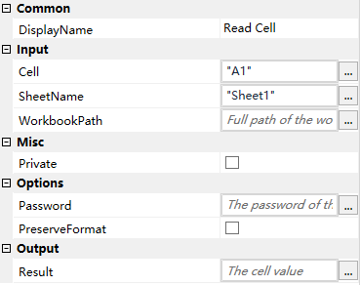

常用属性介绍:

Input:

Cell: 需要读取的单元格的坐标

SheetName: 需要读取的工作簿名称

WorkbookPath: 需要读取的Excel文件路径

Misc:

Private: 如果选中，则变量和参数的值不再记录在详细级别

Options:

Password: Excel 文件密码(如无可忽略)

PreserveFormat: 如果选中，将保留你要读取的单元格的格式

Output:

Result: 将指定单元格的信息存储在变量中

### 案例说明

给定Excel 文件“science.xlsx“，使用Read Cell控件读取单元格“B2“，并在控制台输出；

### 操作步骤

第一步：使用Read Cell控件，输入Excel文件路径，输入要读取单元格“B2“，定义变量cellValue，并将单元格的内容保存在变量cellValue中；

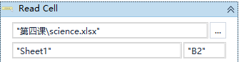

第二步：使用Log Message控件，输出变量内容；

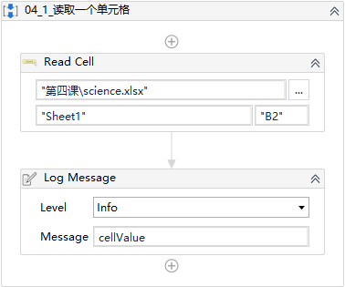

## 读取一行

### 控件介绍

**Read Row**: 使用Read Row 控件，读取Excel某一行的内容

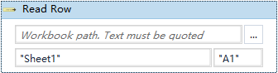 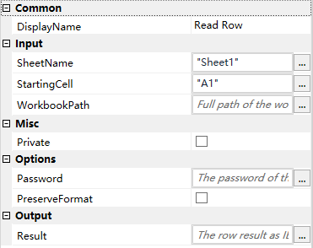

常用属性介绍:

Input:

SheetName: 需要读取的工作簿名称

StartingCell: 从指定单元格开始的一行中读取值

WorkbookPath: 需要读取的Excel文件路径

Misc:

Private: 如果选中，则变量和参数的值不再记录在详细级别

Options:

Password: Excel 文件密码(如无可忽略)

PreserveFormat: 如果选中，将保留你要读取的单元格的格式

Output:

Result: 将指定单元格的信息存储在IEnumerable<object>变量中

### 案例说明

给定Excel 文件“science.xlsx“，使用Read Row控件读取从单元格“A1“开始一行的值，并在控制台输出；

### 操作步骤

第一步：使用Read Row控件，输入Excel文件路径，从单元格“A1“开始读取一行，定义变量rowValue，并将这行单元格内容保存在变量rowValue 中;

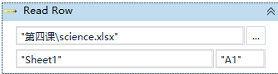

第二步：使用For Each控件，遍历rowValue数组，输出该行中每个单元格的内容；

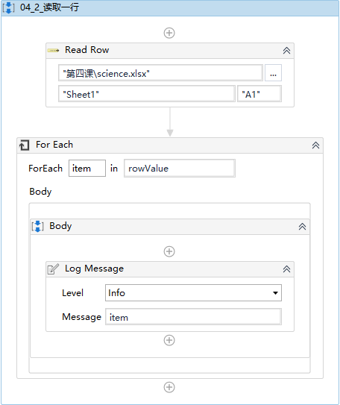

## 读取一列

### 控件介绍

**Read Column**: 使用Read Column控件，读取Excel某一列的内容

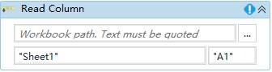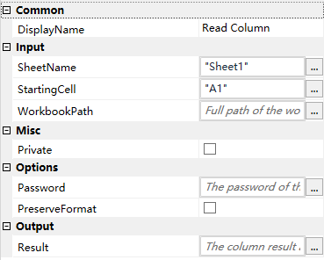

常用属性介绍:

Input:

SheetName: 需要读取的工作簿名称

StartingCell: 从指定单元格开始的一列中读取值

WorkbookPath: 需要读取的Excel文件路径

Misc:

Private: 如果选中，则变量和参数的值不再记录在详细级别

Options:

Password: Excel 文件密码(如无可忽略)

PreserveFormat: 如果选中，将保留你要读取的单元格的格式

Output:

Result: 将指定单元格的信息存储在IEnumerable<object>变量中

### 案例说明

给定Excel 文件“science.xlsx“，使用Read Column控件读取从单元格“A1“开始一列的值，并在控制台输出；

### 操作步骤

第一步：使用Read Column控件，输入Excel文件路径，从单元格“A1“开始读取一行，定义变量columnValue，并将这行单元格内容保存在变量columnValue中；

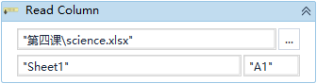

第二步：使用For Each控件，遍历columnValue数组，输出该列中，每个单元格的内容；

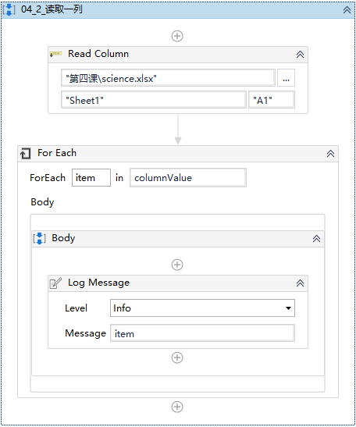

## 读取范围

### 控件介绍

**Read Range**: 使用Read Range控件，读取Excel某个范围的内容

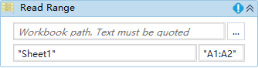 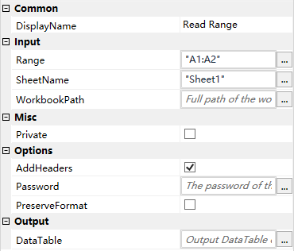

常用属性介绍:

Input:

Range: 需要读取的范围. 如果未设值，将会读取整个表格. 如果将范围指定为某个单元格，则读取从该单元格开始的整个表格，如果用冒号分隔，则读取指定范围

SheetName: 需要读取的工作簿名称

WorkbookPath: 需要读取的Excel文件路径

Misc:

Private: 如果选中，则变量和参数的值不再记录在详细级别

Options:

AddHeaders: 如果选中，将获取指定表格范围的标题

Password: Excel 文件密码(如无可忽略)

PreserveFormat : 如果选中，将保留你要读取的单元格的格式

Output:

DataTable: 将指定范围的值存储在DataTable变量中

### 案例说明

给定Excel 文件“science.xlsx“，使用Read Range控件读取从单元格“A1“到“B6“范围的内容，并在控制台输出

### 操作步骤

第一步：使用Read Range控件，输入Excel文件路径，读取指定范围

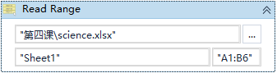

第二步：使用Output Data Table控件，可获取范围单元格的内容，并将其转化为String 类型



第三步：使用Log Message，输出范围单元格的内容

